Сарычева М.А.,

учитель физики

МБОУ СОШ №5

**Тема урока: «Шкатулка с секретом»**

**Оборудование:** компьютер, проектор, презентация к уроку, модель для демонстрации упругих деформаций, штативы лабораторные, лапки, пружины различной жесткости, грузы, рейка, листы белой бумаги, ластик, пластилин, резинка канцелярская, ручки с пружинкой внутри, степлер.

**Цели:**

1. Формирование основ научного мировоззрения и физического мышления. Освоение знаний о физическом явлении.
2. Проектирование и проведение наблюдения природных явлений с использованием необходимых измерительных приборов. Умение обрабатывать результаты наблюдений или измерений и представлять их в различной форме, выявлять на этой основе эмпирические зависимости.
3. Развитие интеллектуальных и творческих способностей. Умение ставить и разрешать проблему при индивидуальной и коллективной познавательной деятельности.

**Задачи:**

**Образовательная:** повторить и систематизировать знания учащихся

* о деформациях и силе упругости как следствии деформации,
* о причинах возникновения силы упругости,
* о природе силы упругости, законе Гука,
* о применении силы упругости.

**Развивающая:** продолжить развитие творческих способностей обучающихся, формирование познавательного интереса.

**Воспитательная:** продолжить формирование научного мировоззрения при рассмотрении природы силы упругости, роли эксперимента в процессе познания и условий применимости закона Гука, сознательного творческого отношения к обучению.

Метапредметные и личностные результаты:

Личностные УУД

1. Осознавать единство и целостность окружающего мира, возможности его познаваемости и объяснимости на основе достижений науки.

Познавательные УУД

1. Строить логические рассуждения, включающие установление причинно-следственных связей.
2. Преобразовывать информацию из одного вида в другой и выбирать удобную для себя форму фиксации и представления информации.

Коммуникативные УУД

1. Уметь организовывать учебное сотрудничество и совместную деятельность с учителем и сверстниками.

Регулятивные УУД

1. Уметь оценивать степень успешности своей индивидуальной образовательной деятельности.

Проведение данного занятия способствует освоению общих компетенций, включающих в себя способность:

Ок 1. Организовывать собственную деятельность, выбирать типовые методы и способы выполнения профессиональных задач, оценивать их эффективность и качество.

Ок 2. Принимать решение в стандартных и нестандартных ситуациях и нести за них ответственность.

Ок 3. Осуществлять поиск и использование информации, необходимой для эффективного выполнения профессиональных задач, профессионального и личностного развития.

Ок 5. Использовать информационно-коммуникационные технологии в образовательной деятельности.

С целью овладения указанными видами компетенций, обучающийся в ходе проведения данного занятия, должен

знать:

* смысл физических величин: сила;

уметь:

* делать выводы на основе экспериментальных данных;
* приводить примеры практического использования физических знаний;
* воспринимать и на основе полученных знаний самостоятельно оценивать информацию, содержащуюся в Интернете;
* измерять ряд физических величин.

Эпиграф на доске:

«Радость видеть и понимать – есть самый прекрасный дар природы.»

А.Энштейн

**1 этап. Организационный момент.**

*Метод обучения* : беседа.

*Средства обучения*: шкатулку и пружина.

*Время:* 2 мин.

**2 этап. Вызов.**

В руках у преподавателя пружина с которой он поводит различные манипуляции.

*Метод обучения:* Мозговой штурм.

*Средства обучения:* пружина.

Время 2 мин.

**3 этап. Осмысление содержания.**

Эксперимент 1

Учащиеся проводят эксперимент с ластиком и пружиной. Выясняют что происходит и почему. В чем сходство и в чем различие в поведении данных тел. Делают вывод о результатах эксперимента. Учащиеся делают вывод об изменении формы. Вводится понятие деформации.

*Метод обучения*: частично-поисковый поиск ответов на поставленный вопрос.

*Средства обучения*: ластик, кусочек пластилина, презентация.

*Время:* 4 мин.

Виды деформации. Предлагается рассмотреть тела на столе и выяснить какие виды деформации существуют. Обучающиеся проводят манипуляции с телами.

*Метод обучения*: индивидуальный и групповой анализ. Частично-поисковый.

*Средства обучения*: пружина, лист бумаги, канцелярская резинка, презентация.

*Время*: 4 мин.

Практическое задание.

Учащиеся проводят эксперимент согласно инструкции на столе. (см. приложение 2). Преподаватель в это время напоминает о технике безопасности.

Делается вывод о зависимости удлинения от приложенной силы.

*Метод обучения*: групповой эксперимент (4 человека).

*Средства обучения*: штатив, пружина, рейка с листом бумаги, фломастер, линейка, презентация.

*Время*: 5 мин.

Закономерности силы упругости.

Сформулировать загон Гука. Рассмотреть какими физическими величинами он характеризуется. Fупр=кΔl.

Fупр – сила упругости, k – жесткость пружины, Δl – удлинение.

*Метод обучения*: частично-поисковый.

*Средства обучения*: презентация, работа в тетрадях.

*Время:*3 мин.

Закрепление материала.

Решение учащимися задач возле доски.

*Время:* 5 мин.

Историческая справка.

Просмотр видеофрагмента.

*Время*: 2 мин.

**4 этап. Рефлексия.**

Применение силы упругости.

*Метод обучения*: систематизация знаний.

*Средства обучения*: презентация, опыт с ладошкой.

*Время*: 3 мин.

Домашнее задание: Опыт со степлером и ручкой. § 25.

**Приложение 1**

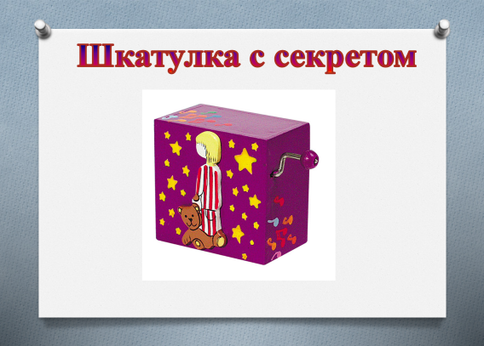

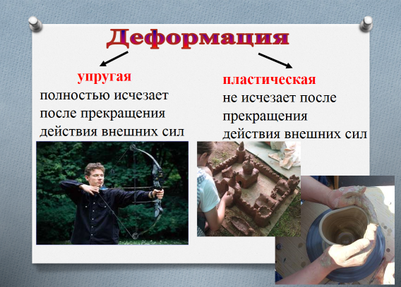

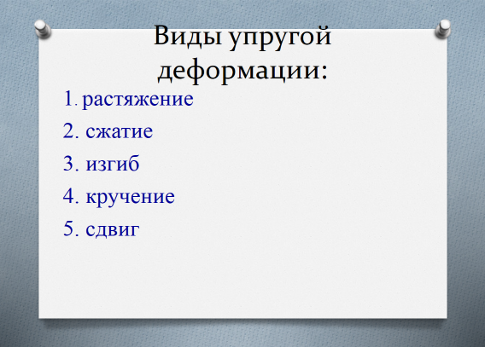

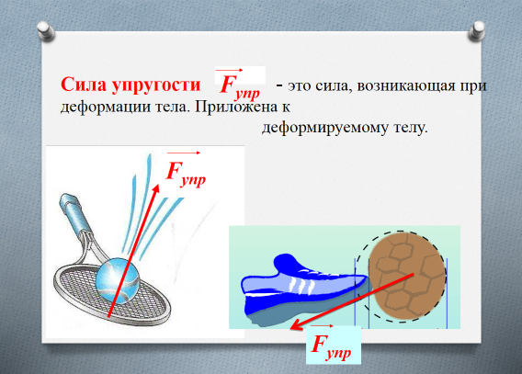

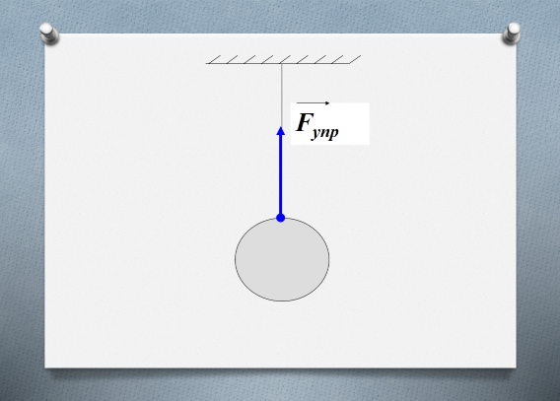

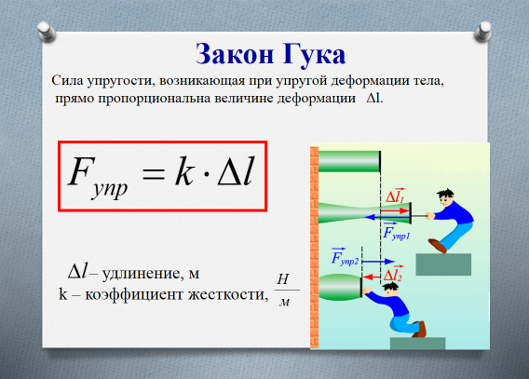

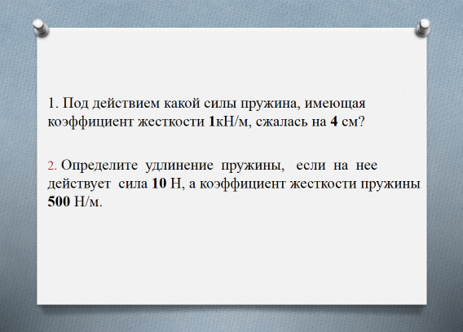

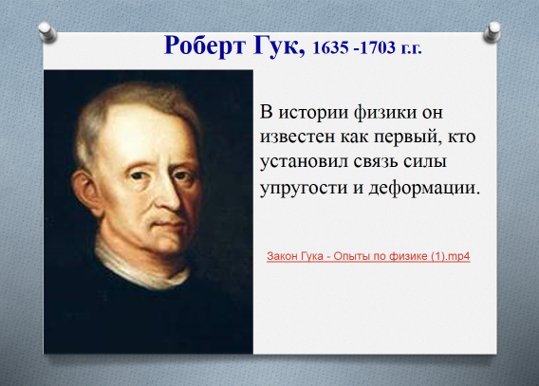

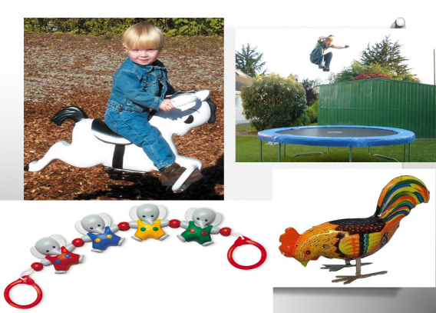

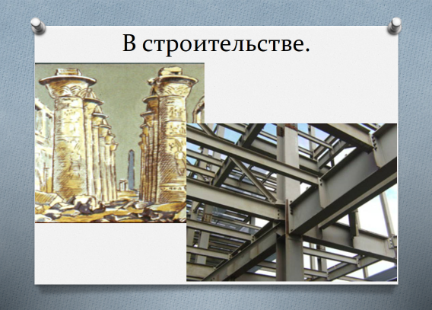

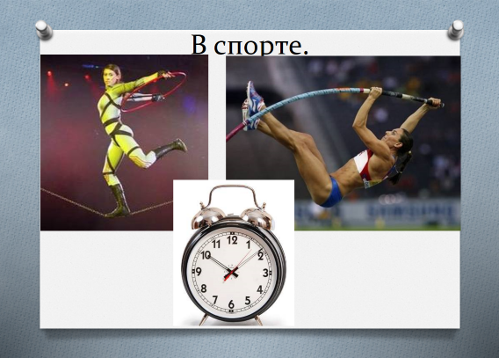

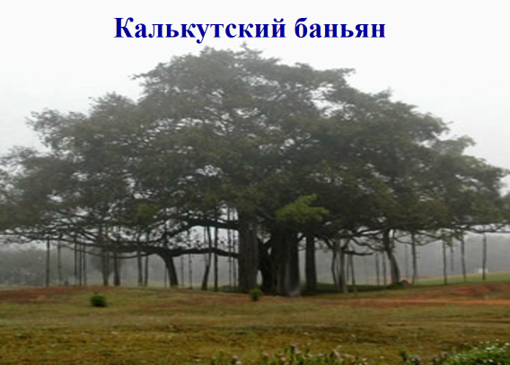

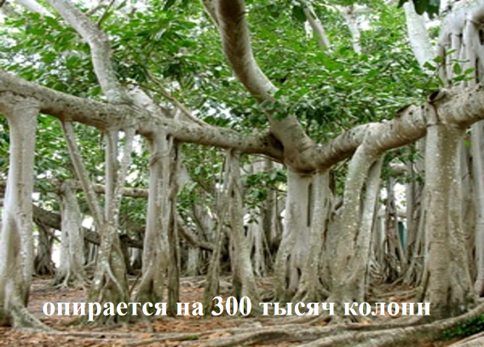

**Приложение 2.**

Инструкция к выполнению работы.

Оборудование: штатив лабораторный, лапка, пружина, рейка с чистым листом, линейка, грузы одинаковой массы.

Ход работы:

1. Подвесить пружину и отметить положение нижнего конца пружины (0).
2. Подвесить на пружину 1 груз и отметить новое положение конца пружины (1).
3. Подвесит еще один груз и вновь отметить положение нижнего конца пружины (2).
4. Подвесить третий груз и отметить новое положение конца пружины (3).
5. Измерить расстояние между 0 и 1 ______см.
6. Измерить расстояние между 0 и 2 ______см.
7. Измерить расстояние между 0 и 3 ______см.
8. Сравнить как изменялось расстояние при увеличении массы груза.
9. Сделать вывод.

Список литературы:.

1. Е.М. Гутник, А.В. Перышкин Программы для общеобразовательных учреждений. Физика. Астрономия.7-11 кл./ сост. В.А. Коровин, В.А. Орлов.- М.: Дрофа, 2010. – 334с.
2. Примерные программы по учебным предметам. Физика. 7-9 классы: проект. – М.: Просвещение, 2011. -48 с. – (Стандарты второго поколения).
3. Программа курса. «Физика». 7–9 классы / авт.¬сост. Э.Т.Изергин. – М.: ООО «Русское слово – учебник», 2012. – с. – (ФГОС. Инновационная школа).
4. Федеральный государственный образовательный стандарт основного общего образования (утвержденный приказом Министерства образования и науки Российской Федерации от 17.12. 2010 г. № 1897)
5. А.В. Перышкин «Физика 7,8 класс»: учебник для общеобразовательных учреждений. – М.: Дрофа, 2012 – 2014.
6. А.В. Перышкин Сборник задач по физике: 7-9 кл.ФГОС: к учебникам А.В. Перышкина и др. – М.: Издательство «Экзамен», 2012-2014.
7. <http://school-collection.edu.ru/collection/>
8. <http://www.youtube.com/watch?v=b7MOGDQn500&list=PLeOlm2kq0HctJMOUlHse6SFgEhpTM55hA>